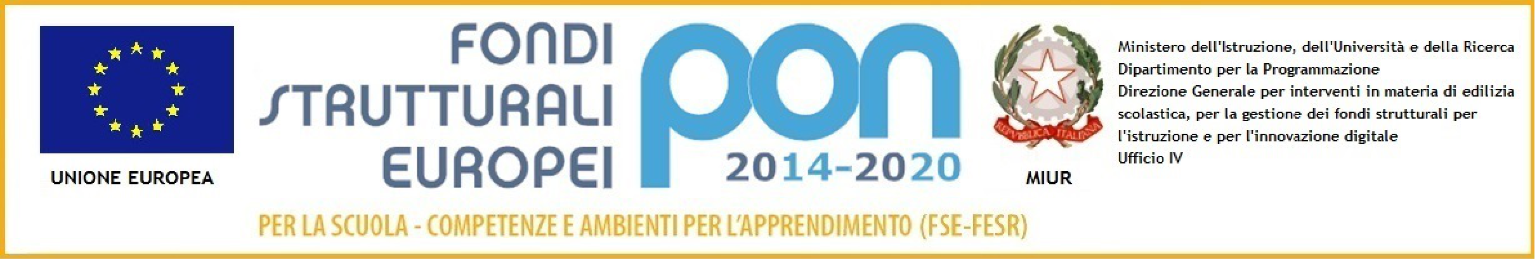

Rozzano, 23/11/2021

Ai Docenti

Al Personale ATA

Circ.69

Oggetto: **Assemblea sindacale per il giorno 02 Dicembre 2021 dalle ore 8:00 alle ore 11:00**

*La F.L.C.-C.G.I.L. della Provincia di Milano, ai sensi dell’art. 23 del CCNL del Comparto Scuola*

*2016/2018, dell’art 8 del Contratto Integrativo Regionale del 19/11/2015,*

*INDICE*

***per il giorno 2 Dicembre 2021***

***dalle ore 8.00 alle ore 11.00***

***Con il seguente O.d.G:***

*1) Mobilitazione/Stato di agitazione*

*2) Legge finanziaria e rinnovo Contratto Collettivo Nazionale di Lavoro*

*3) Varie ed eventuali*

Chi desiderasse partecipare dovrà compilare il modello partecipazione assemblea sindacale reperibile sul sito e allegarlo all’istanza dello sportello digitale entro le ore 08:00 del 29/11/2021.

IL DIRIGENTE SCOLASTICO

Roberto FERRARI

(firma autografa omessa ai sensi

dell’art. 3 c. 2, del D.lgs. 39/1993)